多媒體程式設計期末專題 文件說明

第26組 資管二乙

10644210 儲韶儀 10644212 葉馨蓮

恋に落ちている (中文：墜入愛河 手工禮物店)

  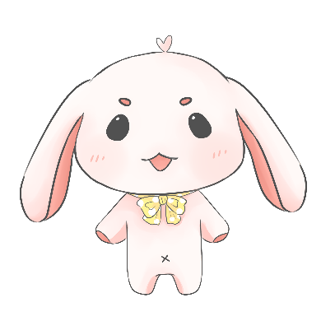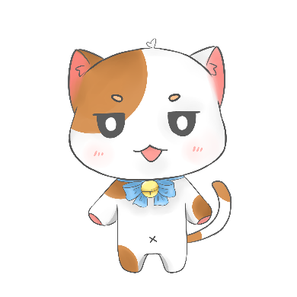

目錄

1. 網站介紹……………………………………… P.2
2. 工作分配……………………………………… P.2
3. 網站發想過程………………………………… P.3~4
4. 網站架構圖…………………………………… P.4
5. 網頁排版說明………………………………… P.5~8
6. 購物流程說明………………………………… P.8
7. 功能說明與操作說明………………………… P.8~9
8. 遇到的問題及解決方案……………………… P.10
9. 心得…………………………………………… P.10~11
10. 參考資料……………………………………… P.11

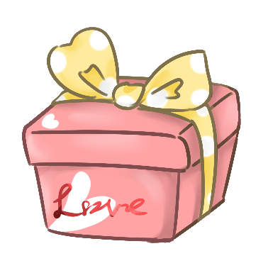

1. 網站介紹(創意&特色)

所有的商品以及用到的圖片皆為自

己電繪跟製圖。

配色部分使用偏柔和的馬卡龍色

系，像是粉色、藍色、橘色、黃

色、紫色等，並將飽和度以及透明

度調低，避免造成過於強烈的視覺

效果。另外對於不同類別的商品，

**店名：恋に落ちている**

**(中文：墜入愛河)**

一家以手工製作為主題的禮物店(玩具店)，針對小孩子&女孩的客群，設計的顏色與商品都較為柔和可愛，而商店理念就是希望客人們收到商店用心製作的禮物能像墜入愛河一樣幸福。

搭配上不同的主色調(背景、按鈕

等)，讓使用者在瀏覽上能夠更為明

確。

為求真實，包括詳細的商品資訊，

(尺寸、材質等)、商品評價、店家位

置以及聯絡資訊、商標、商店介紹

與注意事項皆有製作，也設計加購

包裝的服務讓其更貼近現實。

|  |
| --- |
| 葉馨蓮：50% |
| 首頁與整體架構  類別頁面  商品頁面  購物車、確認訂單、明細頁面  組員介紹頁面  跑版調整  資料整合  JS  書面報告 |

1. 工作分配

|  |
| --- |
| 儲韶儀：50% |
| 繪畫  商品頁面  登入註冊頁面  會員頁面  修改會員資料頁面  後台頁面  留言板頁面  PPT製作 |

1. 網站發想過程

* 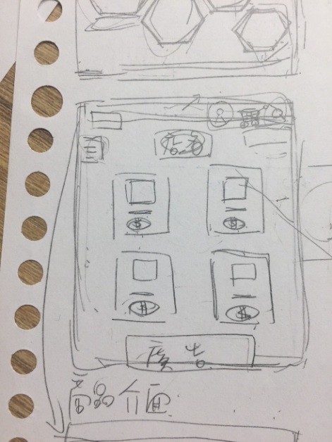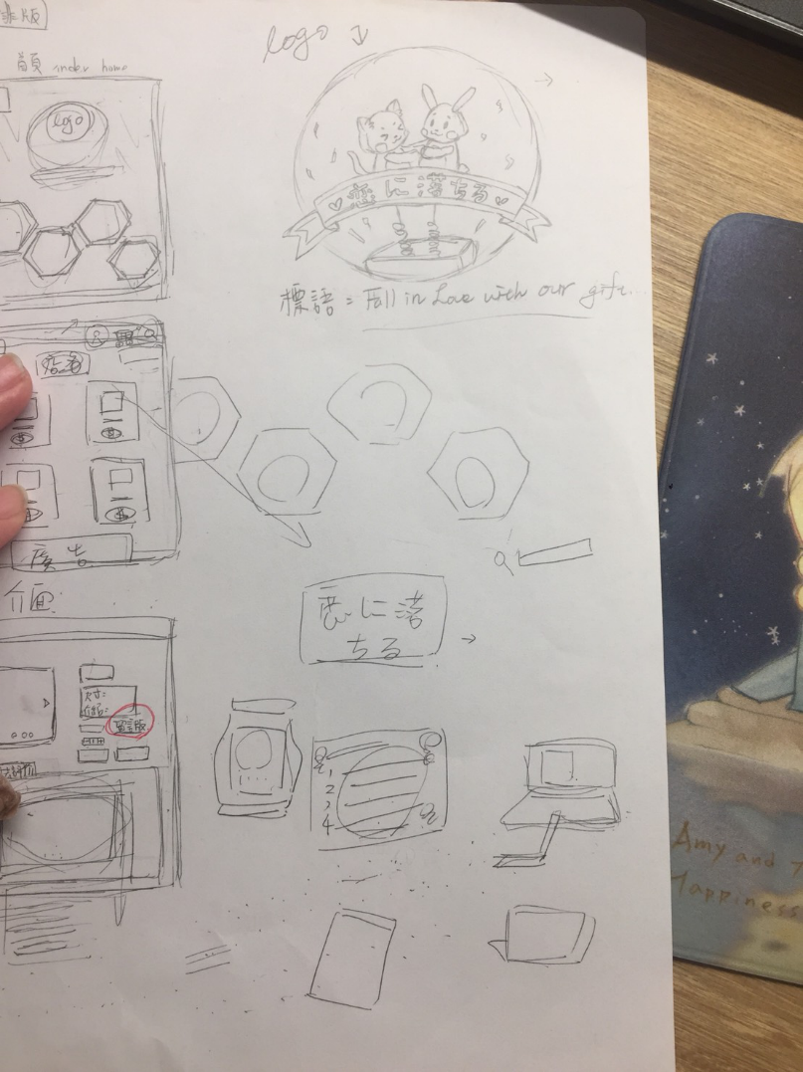第二次討論：決定作什麼介面以及其排版，先畫出想做的版面配置與class命名，讓之後撰寫時更清楚明瞭。
* 第一次討論：決定主題與配色、商品。先設想客戶是以小孩子跟女孩子為主，然後以「希望收到禮物有墜入愛河的幸福感」為發想，設計出各式的商品與主視覺配色。

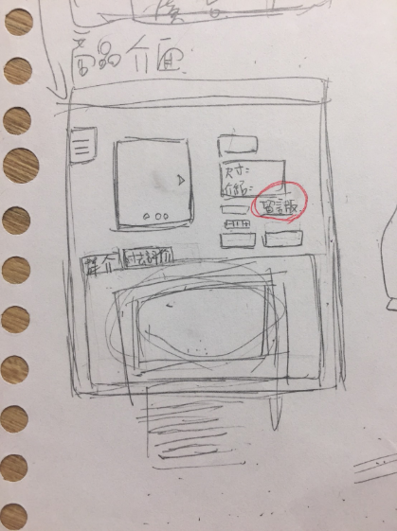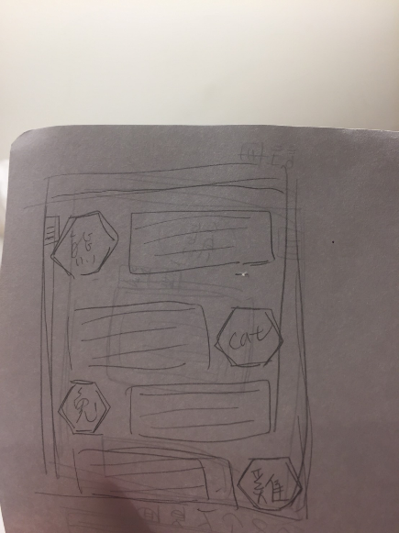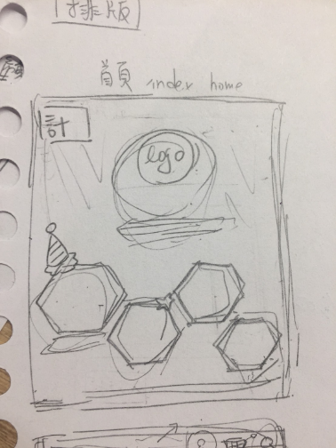

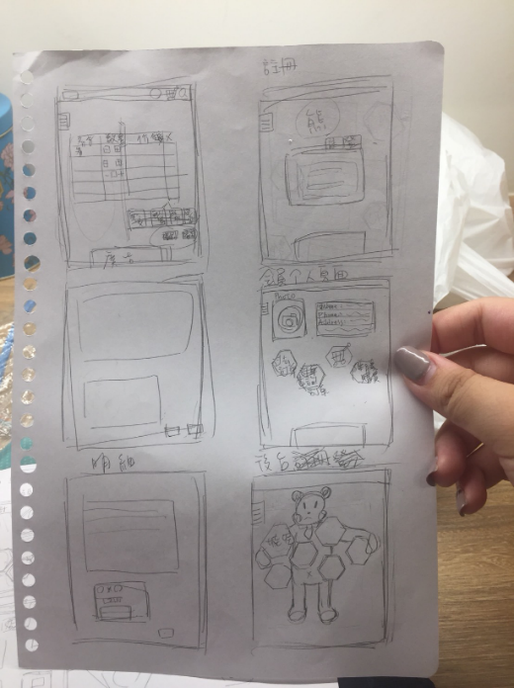

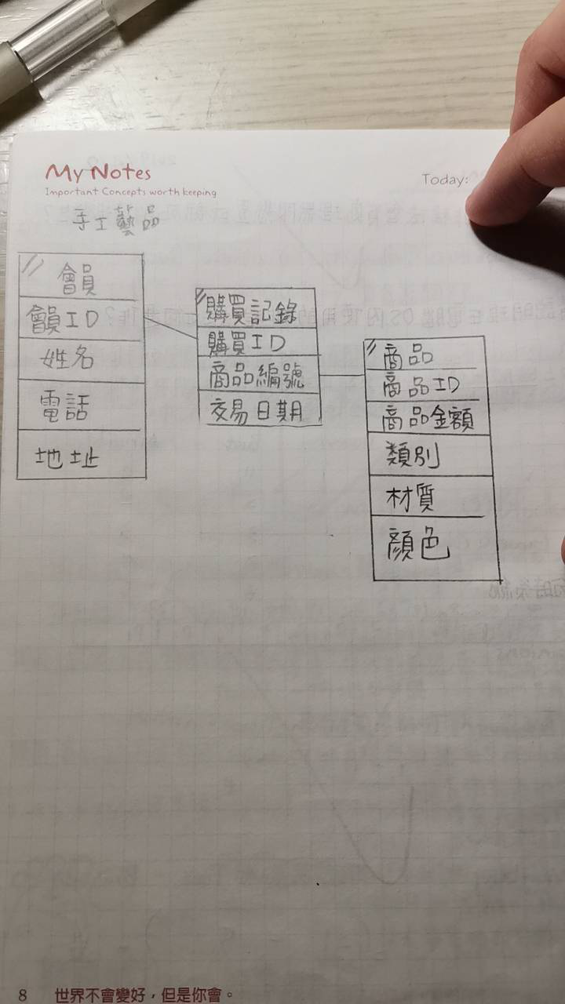

* 第四次討論：將做好的版型加上各css設計以及效果，選擇加入更多動態的方式，增加生動感覺；以及隱藏部分內容(如搜尋欄位、MENU等)簡化頁面，讓使用者在瀏覽上更便捷。
* 第三次討論：與後端同學確認需要的功能與版面等，避免出現兩邊要求不一樣而有所缺少。

1. 網站架構圖
2. 網頁排版說明

排版大部分使用網格排版，讓換成不同螢幕大小時相對位置不會差太多，另外左邊的收縮式MENU選單、header的功能列、footer的商店資訊都是固定的。

* 首頁

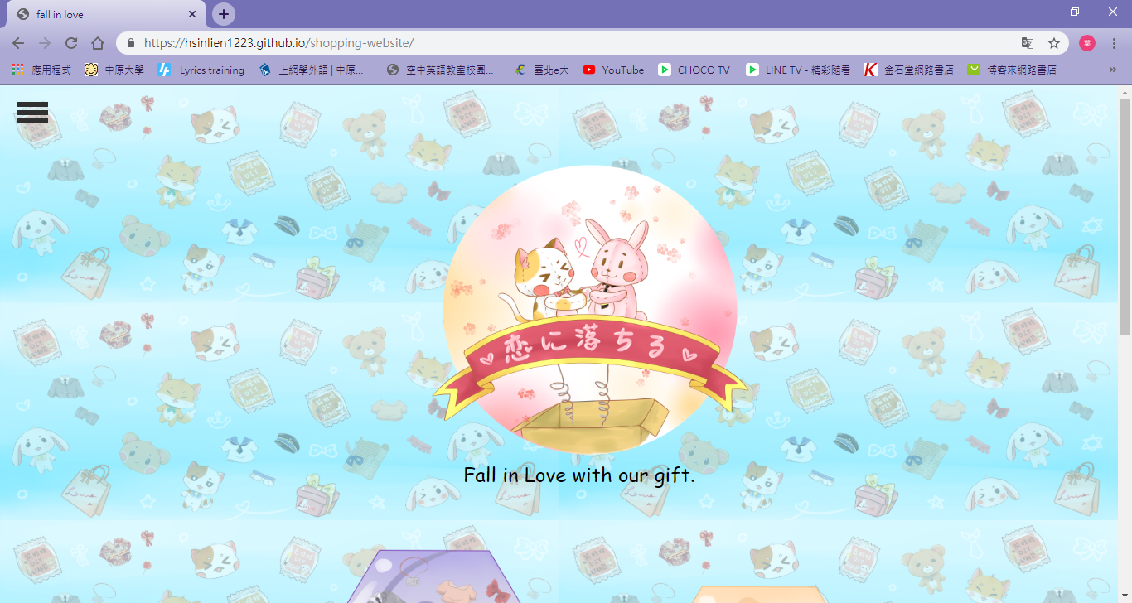

上半部隱藏header只顯示MENU按鈕以及商標、標語，希望呈現簡潔的感覺。下半部則利用網格交錯擺放五個商品類別的連結圖片，讓視覺上比較不死板。

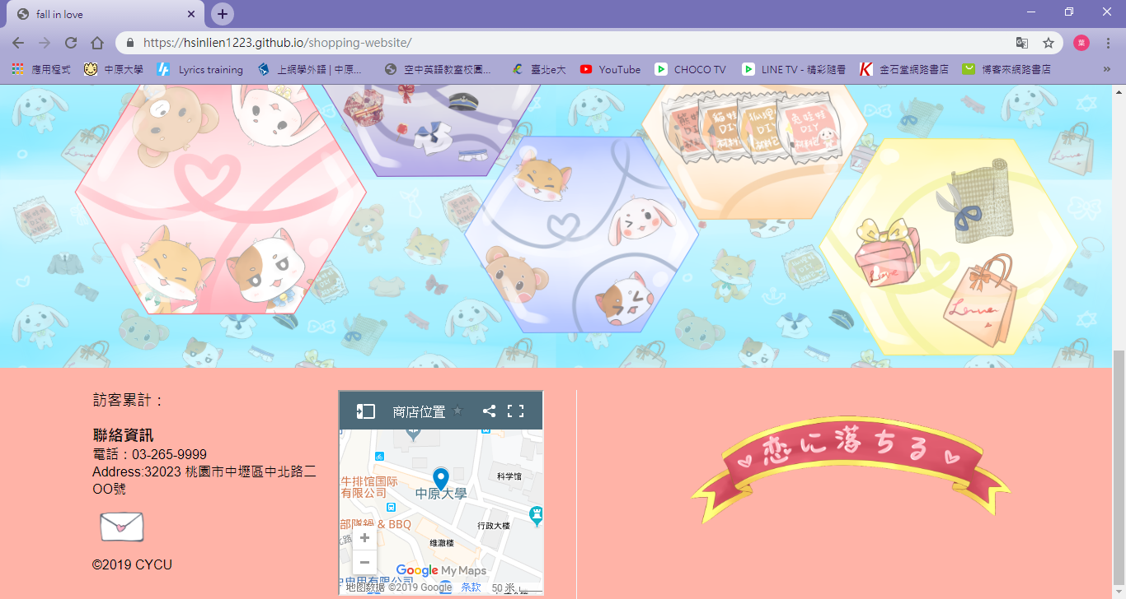

* 類別頁面

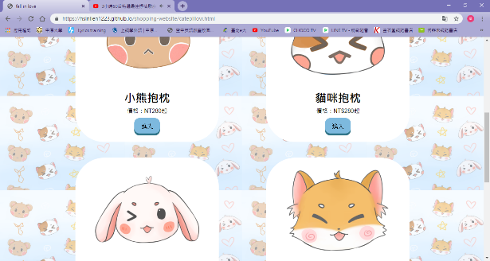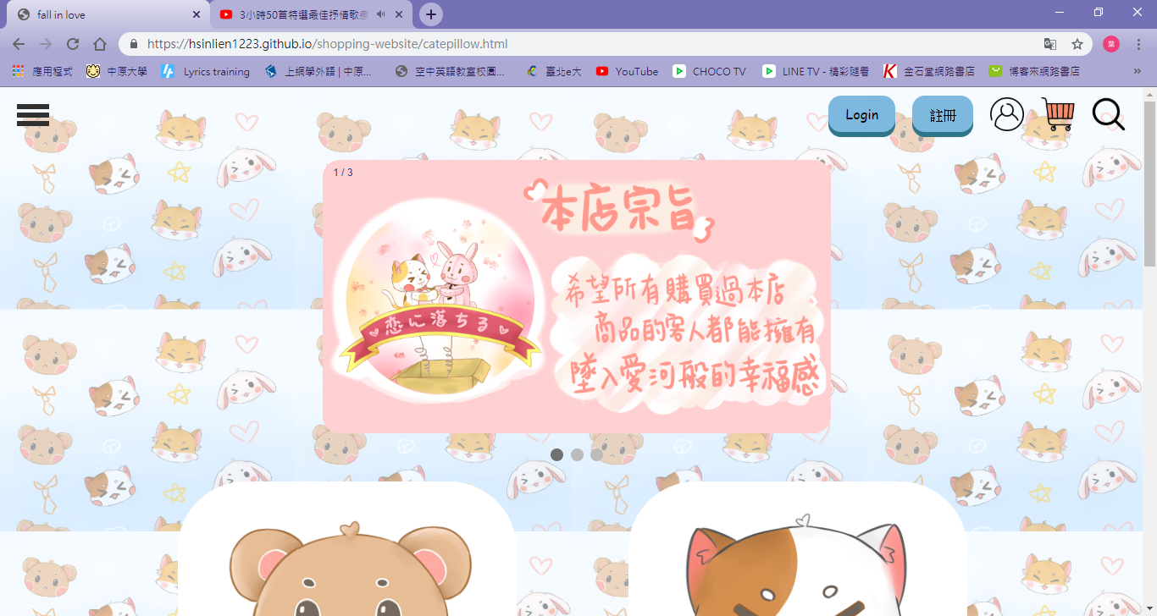

最上面是一個幻燈片，顯示宗旨、介紹、購物流程等資訊，商品展示的部分希望簡單好瀏覽，所以圖片放大且資訊簡潔，最下方則是設計隨機的動態商品廣告。

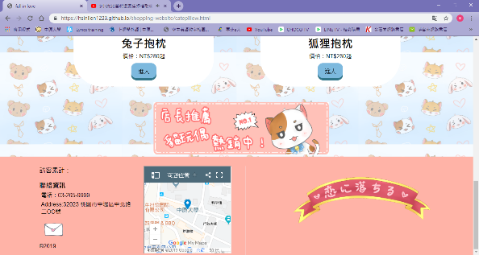

* 商品資訊頁面

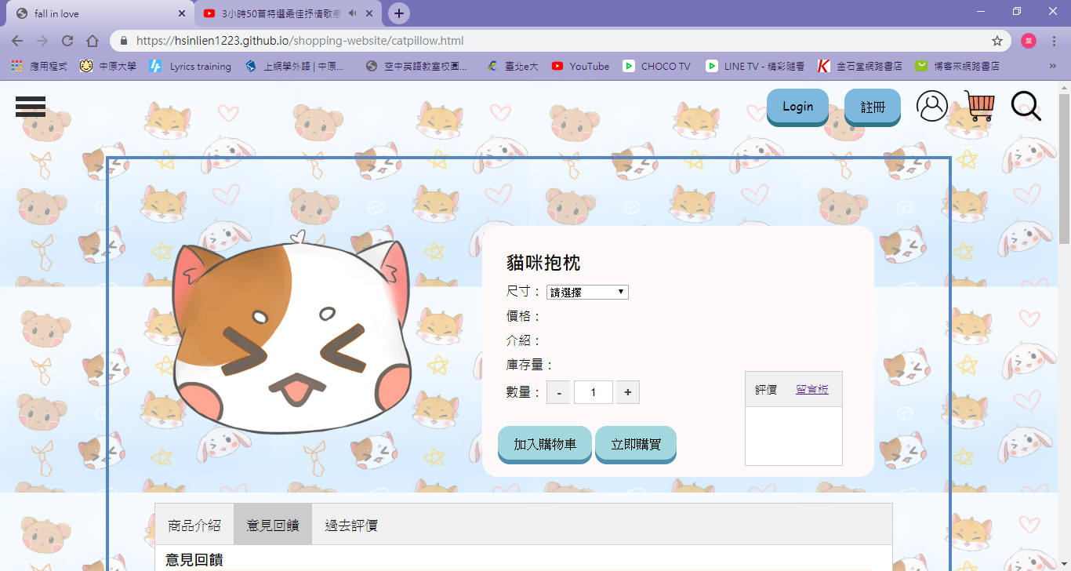

左邊為商品圖片/幻燈片(有正反面)左邊商品資訊有數量按鍵與下拉式選單，下方為求網頁不要太長，將三樣分開用tabs顯示。

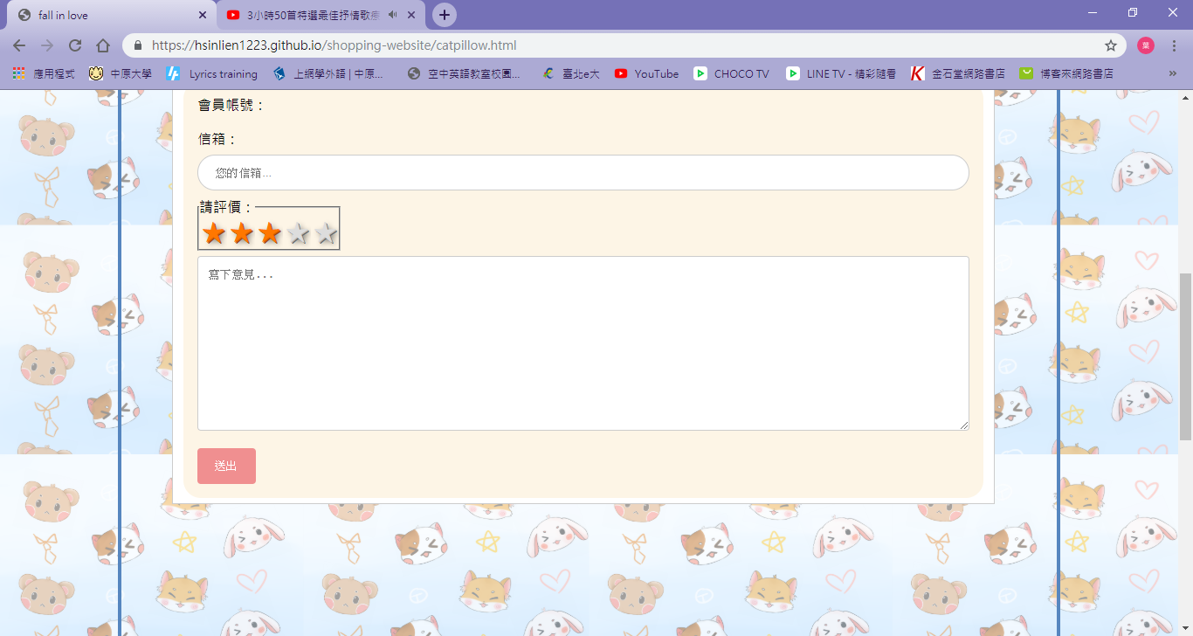

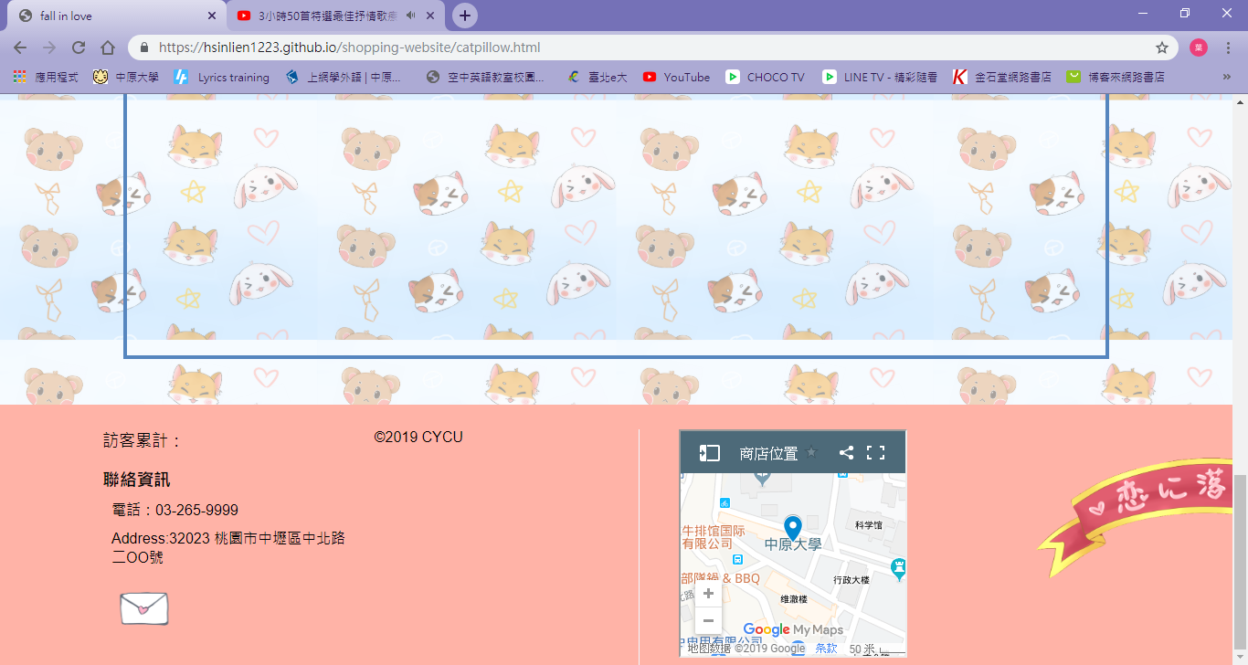

* 購物車、確認訂單、明細

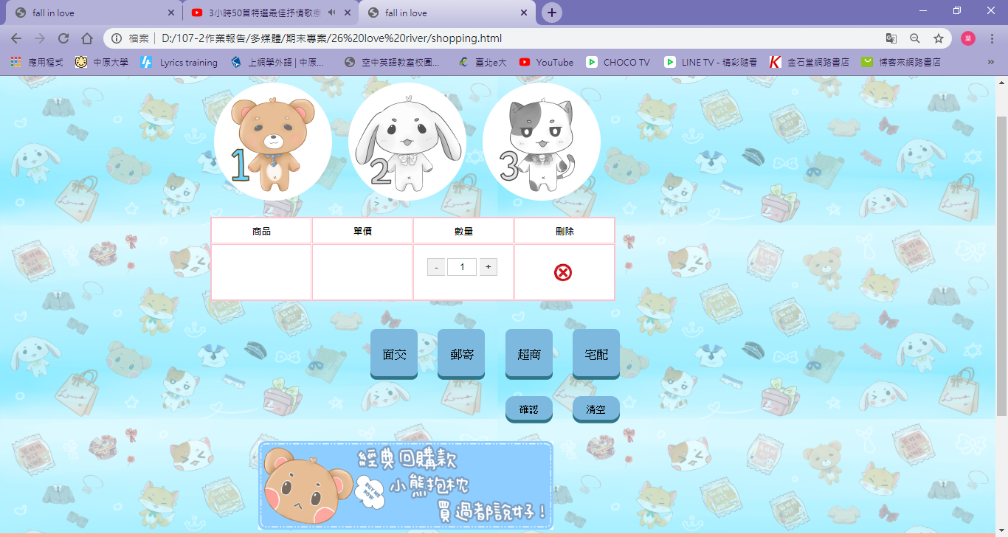

最上排為顯示目前步驟的圖片，中間為存放商品的表格，接著是選擇取貨方式以及下一步的按鈕，最下面依樣為隨機的動態商品廣告。

* 登入

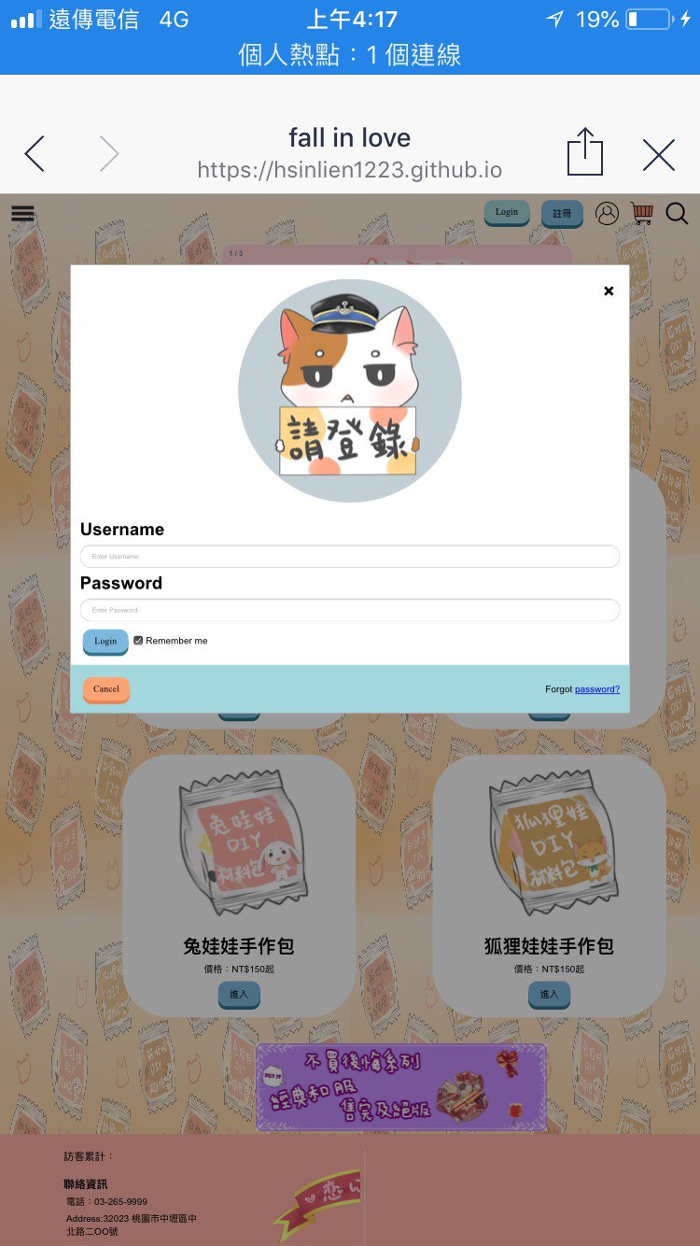

登入的部分設計會飛出蓋住整頁的方式，僅有簡單的欄位。

* 註冊

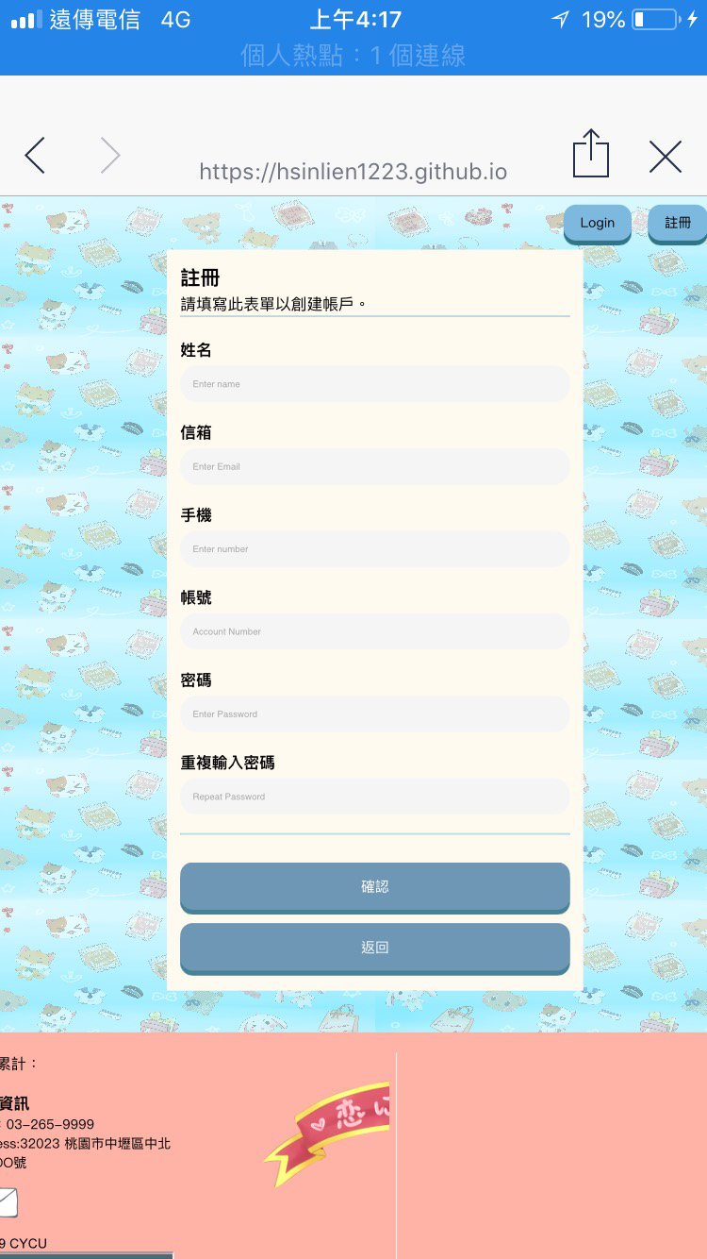

註冊則是連結到新的頁面，用各個自行填寫欄位組成。

* 會員中心頁面

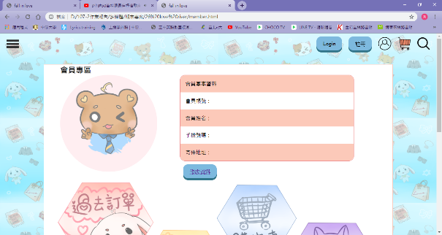

會員頁面左邊式設計像頭貼的概念，右邊表格呈現基本資料以及修改資料的連結。下半部則是各種快捷鍵。

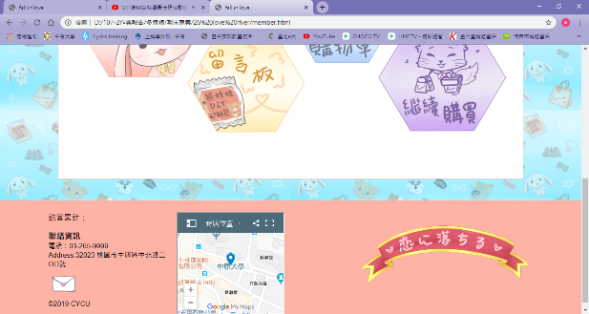

* 組員介紹頁面

使用左右交錯排版，圖片設計hover滑入圖片的樣式增加趣味。

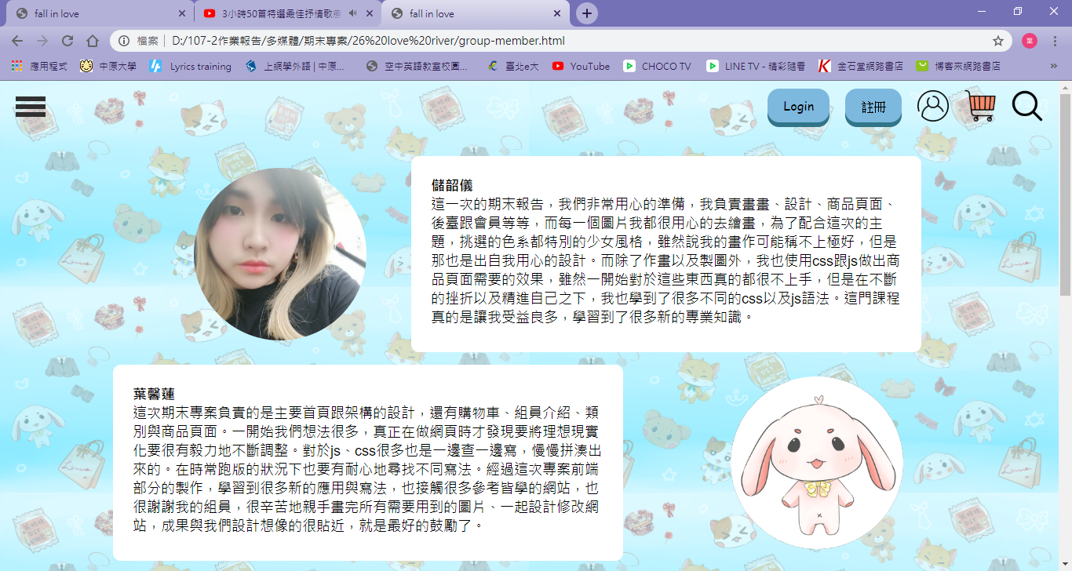

1. 購物流程說明
2. 功能說明與操作說明

* **基本功能**

☑ 選單功能列

→隱藏式的MENU頁面，滑鼠點開後會出現商

品類別的選單，header也有登入以及註冊介

面跟購物車連結，為了簡潔的排版我們的搜尋功能也是用隱藏式寫法。

☑ 商品瀏覽介面

→點入商品頁面後，可以看到以幻燈片呈現得商

品圖片，除此之外也可以瀏覽關於商品的詳細

資訊以及以tab方式呈現的商品詳細資訊、意

見回饋跟過去評價。

☑ 動態廣告(幻燈片)

→讓消費者能夠清楚知曉本店的購物方式、宗旨

以及注意事項。

☑ 使用者資訊界面(會員、訂單專區)

→會員可自行編輯個人基本資料和確認訂單資訊

以及過去留言的紀錄。

* **進階功能**

☑ 排版→以網格式寫法排版，較不易跑版。

☑ hover特效→以hover特效將圖片透明度調高，

並且顯示文字以及圖片的陰影部分。

☑商店地圖→放在聯絡資訊的位置讓商店更真實。

1. 遇到的問題及解決方案

許多設計並希望做出的功能難以完全自行寫出。

🡪善用如w3s的教學網站。

兩個人同時修改往頁內容，最後忘記自己改過的地方，不知

道該以哪個文件為主。

🡪善用github版本控制，做到一定段落就上傳，若做錯也

可以很快找回之前的檔案。

與後端的溝通，設計想法不一樣，卻沒完整討論，總在寫完

網站後才說。

🡪下次的小組合作要提前並定期開會，交換意見。

1. 心得

* 葉馨蓮：這次期末專案負責的是主要首頁跟架構的設計，還有購物車、組員介紹、類別與商品頁面。一開始我們想法很多，真正在做網頁時才發現要將理想現實化要很有毅力地不斷調整。對於js、css很多也是一邊查一邊寫，慢慢拼湊出來的。在時常跑版的狀況下也要有耐心地尋找不同寫法。經過這次專案前端部分的製作，學習到很多新的應用與寫法，也接觸很多參考皆學的網站，也很謝謝我的組員，很辛苦地親手畫完所有需要用到的圖片、一起設計修改網站，成果與我們設計想像的很貼近，就是最好的鼓勵了。
* 儲韶儀：這一次的期末報告，我們非常用心的準備，我負責畫畫、設計、商品頁面、後臺跟會員等等，而每一個圖片我都很用心的去繪畫，為了配合這次的主題，挑選的色系都特別的少女風格，雖然說我的畫作可能稱不上極好，但是那也是出自我用心的設計。而除了作畫以及製圖外，我也使用css跟js做出商品頁面需要的效果，雖然一開始對於這些東西真的都很不上手，但是在不斷的挫折以及精進自己之下，我也學到了很多不同的css以及js語法。這門課程真的是讓我受益良多，學習到了很多新的專業知識。

1. 參考資料

* W3school 教學網站 <https://www.w3schools.com/>
* 色碼表 <https://www.materialui.co/colors>
* 配色網站 <https://www.palettable.io/734242>
* 版面配置參考 <http://zh-tw.learnlayout.com/>
* 菜鳥教程 <https://www.runoob.com/css/css-tutorial.html>
* 排版 <https://developer.mozilla.org/zh-CN/docs/Web/CSS/CSS_Grid_Layout>